**“NOVO OLHAR - CONHECENDO O MEU BAIRRO” USO DO JOGO DE TABULEIRO COM IMAGEM DE SATÉLITE PARA A PERCEPÇÕES DAS DINÂMICAS ESPACIAIS DO BAIRRO EM QUE O COLÉGIO ESTÁ INSERIDO**

**AUTORES:**

André da Silva de Souza - [andre.pr.cwb@gmail.com](mailto:andre.pr.cwb@gmail.com)*

Julia Kelli Lopes da Silva - julia.kelli.lopes@gmail.com*

* Acadêmicos em Geografia – UFPR.

**ORIENTADORA:**

Elaine de Cacia de Lima Frick

Professora do Departamento de Geografia da UFPR – [elaineclfrick@gmail.com](mailto:elaineclfrick@gmail.com)

**TEMAS ABORDADOS:**

Vegetação, Hidrografia, Leitura de imagens de satélite.

**DISCIPLINAS ENVOLVIDAS:**

Geografia.

**TIPO DE LICENÇA:**

Este produto está licenciado com uma Licença *Creative Commons* Atribuição 4.0.



Podendo o produto ser reutilizado, remixado, revisado e redistribuído desde que cite devidamente a fonte (indicando o autor, ano, fornecendo o link de onde baixou e indicando alterações feitas no material) para fins não comerciais. O autor pode revogar essas liberdades se os termos não forem cumpridos ou for atribuída uma utilização inadequada do material. Para autorizações adicionais e outras informações contate os autores (andre.pr.cwb@gmail.com e/ou julia.kelli.lopes@gmail.com).

**COMO CITAR ESTE TRABALHO:**

“NOVO OLHAR - CONHECENDO O MEU BAIRRO” USO DO JOGO DE TABULEIRO COM IMAGEM DE SATÉLITE PARA A PERCEPÇÕES DAS DINÂMICAS ESPACIAIS DO BAIRRO EM QUE O COLÉGIO ESTÁ INSERIDO, de André da Silva de Souza; Julia Kelly Lopes da Silva está licenciado com uma Licença Creative Commons - Atribuição 4.0 Internacional. Disponível em <http://dspace.c3sl.ufpr.br:8080/dspace/handle/1884/35989>. 2017.

**RESUMO:**

Este trabalho apresenta o jogo “novo olhar - conhecendo o meu bairro”, que consiste em um jogo com uma imagem de satélite da região entorno da escola em que foi aplicado, onde foram observados os aspectos geográficos da realidade do aluno. Esta prática pedagógica visou demonstrar a estrutura de um jogo que pode ser adaptada por qualquer professor e aplicada à qualquer turma, seja ensino fundamental, ensino médio ou EJA. Esse jogo foi realizado no segundo semestre de 2017 com uma turma de 9º ano do Colégio Estadual Nirlei Medeiros no bairro Campo de Santana em Curitiba - PR. O jogo foi elaborado por bolsistas do PIBID (Programa Institucional de Bolsa de Iniciação à Docência) - Subprojeto Geografia 2.

**O JOGO “NOVO OLHAR - CONHECENDO O MEU BAIRRO”**

Este jogo consiste na seguinte dinâmica: os alunos devem ser divididos em grupos (sugere-se que seja no máximo quatro grupos com no máximo 4 alunos em cada, para que o jogo não se prolongue por muito tempo, e todos os alunos possam participar, porém isso fica a critério do professor) para que possam responder às perguntas do tabuleiro. O tabuleiro deve possuir uma imagem de satélite retirada do Google Earth (figura 1), onde há pontos plotados de cor diferentes, para cada ponto haverá perguntas geográficas sobre o mesmo.

Para elaboração do jogo foram utilizados os seguintes materiais:

* 1 Placa de isopor - Utilizado para ser o tabuleiro;
* Papel kraft - Utilizado para encapar o tabuleiro e as cartas de perguntas;
* Papel sulfite - Para impressão das cartas;
* Folhas de EVA (coloridos) - para representar as moedas do jogo;
* Cola de isopor;
* Tesoura.

Para obtenção de resultados mais positivos é recomendado que o professor faça uma aula teórica que discorre a temática de fotointerpretação de fotografias aéreas e imagens de satélites, para que os alunos consigam de fato utilizar à imagem de satélite para responder o jogo. É também sugerido ao professor e professora que aborde os elementos principais que norteiam o bairro e a cidade dos alunos envolvidos como, por exemplo, vegetação, clima, hidrografia e processo de ocupação e urbanização do bairro. Tal sugestão possibilita que o aluno e aluna desperte interesse maior nas condições da sua realidade e que realmente o jogo crie, mesmo que sucinto, um “Novo Olhar” sobre o bairro onde os mesmos estão inseridos.

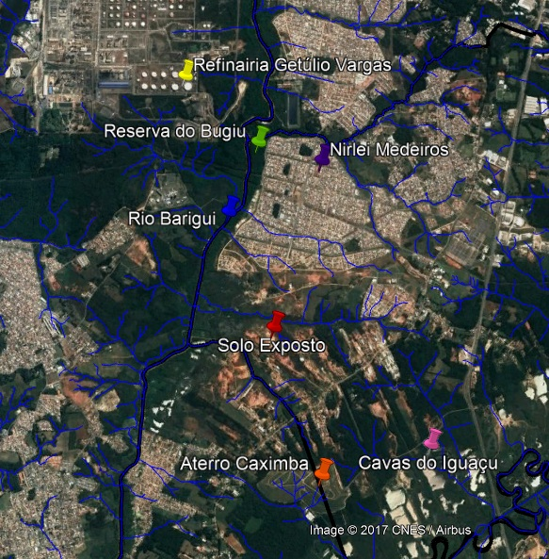

Figura 1: Exemplo de imagem de satélite utilizada na aplicação do jogo no Colégio Estadual Nirlei Medeiros. Fonte: Google Earth ( 2017), org. pelos autores.

O professor deverá escolher quais os pontos irá trabalhar (isso pode ser de acordo com o conteúdo ministrado na turma, mas o professor fica livre para adaptar outras possibilidades), e elaborar perguntas afirmativas com cerca de 4 alternativas em cada pergunta sobre cada ponto (figura 2). Sugere-se que se faça cerca de 10 perguntas por ponto, porém reconhecendo que é muito trabalhoso fazer tantas perguntas, o professor pode pedir para os próprios alunos fazerem as perguntas, mas é interessante que sejam alunos de outras turmas que elaborem as perguntas para que ninguém saiba a resposta. É importante frisar que se o professor utilizar este modo, ele deverá corrigir as perguntas dos alunos devido aos equívocos que os mesmos podem cometer. Os pontos devem ter moedas que correspondam a sua devida cor. Essas moedas podem ser feitas com papel colorido ou folha EVA ou outro tipo de material à critério do professor (Figura 3).

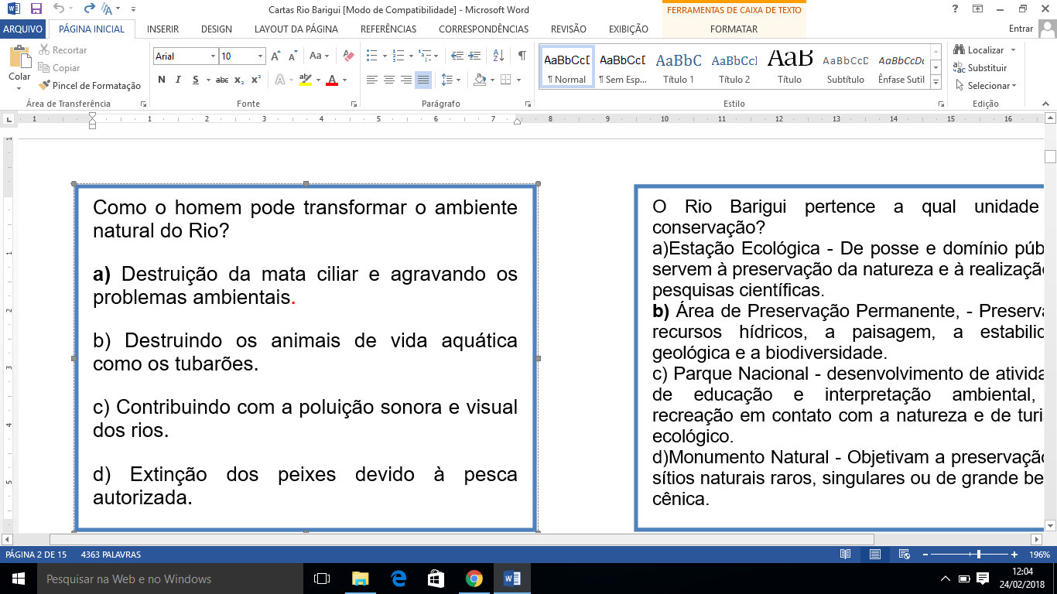

Figura 2: Carta do tabuleiro com a temática “Rio Barigui” na cor azul.

Fonte: Autores.

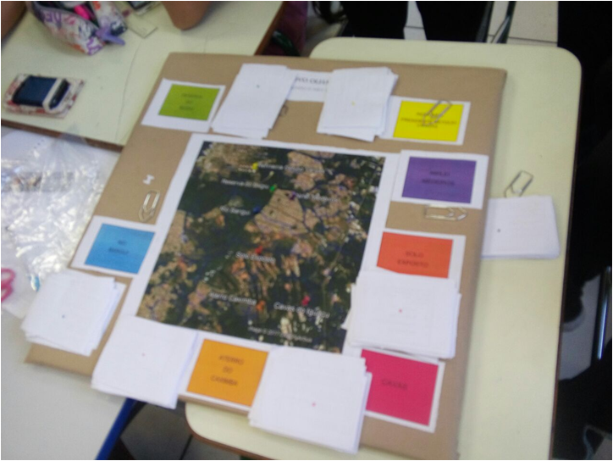

Figura 3: Exemplo do jogo.

Fonte: Autores.

**REGRAS DO JOGO**

O jogo se inicia com o sorteio de qual grupo irá começar a responder as perguntas. Definido o primeiro grupo, é sorteado qual ponto ele deverá responder a pergunta, o grupo terá 1 minuto para responder a pergunta, se o grupo acertar a pergunta, ele ganha uma moeda correspondente a cor do ponto e passa a vez para o próximo grupo e não responde mais perguntas sobre esse ponto, caso erre a pergunta ele apenas passa vez. Vence o jogo o primeiro grupo que conseguir uma moeda de cada cor. O jogo pode se prolongar de forma onde o primeiro a vencer se retira do jogo e há então uma disputa do segundo lugar, em seguida, o terceiro até acabar os grupos.

**CONSIDERAÇÕES FINAIS**

O jogo foi aplicado com sucesso em uma turma de 9º ano do ensino fundamental em Curitiba, onde todos os alunos que jogaram se mantiveram entretidos pelo jogo. Os resultados foram positivos, todos os participantes cumpriam as regras do jogo, criaram o “espírito” de equipe e de competitividade saudável. Foi constato que os alunos conhecem pouco sobre a sua realidade o que fez com que cada pergunta respondida sobre as temáticas do jogo pudessem ser um novo aprendizado sobre o seu bairro. Como a turma tinha um pouco mais de 30 alunos foi necessário 2 tabuleiros para que todos os alunos pudessem jogar simultaneamente, e devido a essa quantidade de alunos, cada tabuleiro foi jogado por cerca de 16 alunos divididos em 4 grupos. O tabuleiro utilizado possui 7 pontos com perguntas, assim, a atividade ocupou duas aulas de 50 minutos.

Assim, o professor que aplicar esse jogo deve levar em consideração o tempo que possui para elaborar as perguntas, ou o tempo de aula que utilizará para que seus alunos elaborem as perguntas. Também deve levar em consideração o tempo que o jogo ocupará de suas aulas, lembrando que quanto mais pontos o jogo tiver mais tempo ele irá durar, assim como se a turma apresentar muitos alunos. Lembrando também que a duração do jogo poderá ser relativa à própria turma, devido à idade dos alunos, afinal a estrutura do jogo pode ser aplicado em qualquer turma, e também cada turma terá um desempenho diferente, portanto o jogo não possui uma duração específica, mas é importante que o professor separe pelo menos duas aulas para a aplicação do mesmo.

**REFERÊNCIAS**

**Aterro do Caximba.** Disponível em: <https://pt.wikipedia.org/wiki/Aterro_do_Caximba>. Acesso em: 18/09/2017.

# BREMBATTI, Katia. Nasce o maior refúgio urbano do Brasil. Disponível em: <http://www.gazetadopovo.com.br/vida-e-cidadania/nasce-o-maior-refugio-urbano-do-brasil-b26wgqq6idfcca7a4eude0jki>. Acesso em: 18/09/2017.

BRISKI, J. S. *et al*. **Análise Qualiquantitativa Da Bacia Do Rio Barigui Para Verificação De Seu Estado Hidrológico E Ambiental.** Disponível: < <http://www.geomorfologia.ufv.br/simposio/simposio/trabalhos/trabalhos_completos/eixo3/091.pdf>> Acesso em: 20/09/2017.

**COLÉGIO ESTADUAL NIRLEI MEDEIROS ENSINO FUNDAMENTAL, MÉDIO E PROFISSIONAL.** Disponível em: < http://www.ctanirleimedeiros.seed.pr.gov.br/redeescola/escolas/9/690/13619/ar quivos/File/PROJETOPOLITICOPEDAGOGICONirlei.pdf>. Acesso em 01/06/2017.

## Inaugurada em Curitiba a Reserva do Bugio, o maior refúgio urbano de vida silvestre do País. Disponível em: <http://www.curitiba.pr.gov.br/noticias/inaugurada-em-curitiba-a-reserva-do-bugio-o-maior-refugio-urbano-de-vida-silvestre-do-pais/35969>. Acesso em:20/09/2017.

IWAMURA, Livia Yu. **Proposta de revitalização paisagística de cavas da bacia do rio Iguaçu na região metropolitana de Curitiba.** 2011. 118 f. Dissertação (Mestrado em Engenharia Civil) – Universidade Tecnológica Federal do Paraná, Curitiba, 2011. Disponível em: <http://repositorio.utfpr.edu.br/jspui/handle/1/319>. Acesso em: 19/09/2017.

### Limpeza Pública Aterro Sanitário de Curitiba.

Disponível em: <http://www.curitiba.pr.gov.br/conteudo/aterro-sanitario-smma/454>. Acesso em: 19/09/2017.

**O Refúgio de Vida Silvestre do Bugio.** Disponível em: <<https://pt.wikipedia.org/wiki/Ref%C3%BAgio_de_Vida_Silvestre_do_Bugio>>. Acesso em: 20/09/2017.

**Planejamento Estratégico para Revitalização da Bacia do Rio Barigüi.** Disponível em:<http://www.curitiba.pr.gov.br/noticias/planejamento-estrategico-para-revitalizacao-da-bacia-do-rio-barigui/8660> Acesso em: 19/09/2017.

**Projeto altera lei para exploração do aterro da Caximba.** Disponível em: <http://www.cmc.pr.gov.br/ass_det.php?not=28941#&panel1-1>. Acesso em: 20/09/2017.

**Refinaria Presidente Getúlio Vargas.** Disponível em: <https://pt.wikipedia.org/wiki/Refinaria_Presidente_Get%C3%BAlio_Vargas>. Acesso em: 20/09/2017.

# Refinaria Presidente Getúlio Vargas (Repar). Disponível em: <http://www.petrobras.com.br/pt/nossas-atividades/principais-operacoes/refinarias/refinaria-presidente-getulio-vargas-repar.htm>. Acesso em: 19/09/2017.

### 

### 